Nápověda k Burze učebnic

Obsah obrázku orel, Grafika, pták

Obsah vygenerovaný umělou inteligencí může být nesprávný.

Pro účely gymnázia Sokolov vytvořil:  
**Alexander Vršek**

## Obsah

Obsah 2

Prvotní nastavení 3

Seznámení 3

Hlavní stránka 4

Stránka učebnice 5

Stránka koupit 6

Stránka uživatel 7

Stránka prodat 8

Stránka nové učebnice. 9

Stránka profilu 10

Stránka upravit 11

Stránka objednávek 12

Stránka objednávky 13

## Prvotní nastavení

Po prvním otevření se přihlásíte školním e-mailem. Hned poté budete přesměrováni na stránku svého profilu, kde si nastavíte svou třídu. Poté se vám odemkne celá burza.

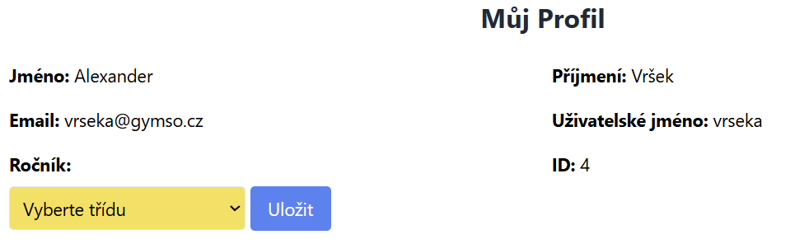

Obrázek - Vybrání třídy

## Seznámení

Kliknutím na nadpis budete přesměrováni na hlavní stránku.

Obrázek - Hlavička

Kliknutím na své uživatelské jméno otevřete nabídku.

Obrázek - Uživatelská nabídka

## Hlavní stránka

Na hlavní stránce najdete všechny učebnice, které se dají koupit.  
 Můžete zde vyhledávat učebnice podle jména a filtrovat je podle kategorie a ročníku.  
 Dále můžete zaškrtnout možnost **Zobrazit celé texty**, čímž zobrazíte celé názvy učebnic, které jsou v základu skryté kvůli přehlednosti a vzhledu stránky.

U každé učebnice najdete obrázek, počet kusů dostupných k prodeji, průměrnou cenu a přiřazenou kategorii.

Kliknutím na učebnici budete přesměrováni na stránku, kde si můžete prohlížet jednotlivé knihy dané učebnice.

Obsah obrázku text, snímek obrazovky, software, Webová stránka

Obsah vygenerovaný umělou inteligencí může být nesprávný.

Obrázek - Hlavní stránka

## Stránka učebnice

Zde vidíte všechny knihy k dané učebnici. Kliknutím na šipku můžete knihy řadit podle daných parametrů.  
Kliknutím na*Zobrazit vlastní knihy* se v nabídce zobrazí vaše prodávané knihy, abyste je mohli snadno porovnat s ostatními.  
Kliknutím na tlačítko *Koupit* přejdete na podrobnosti o dané knížce.

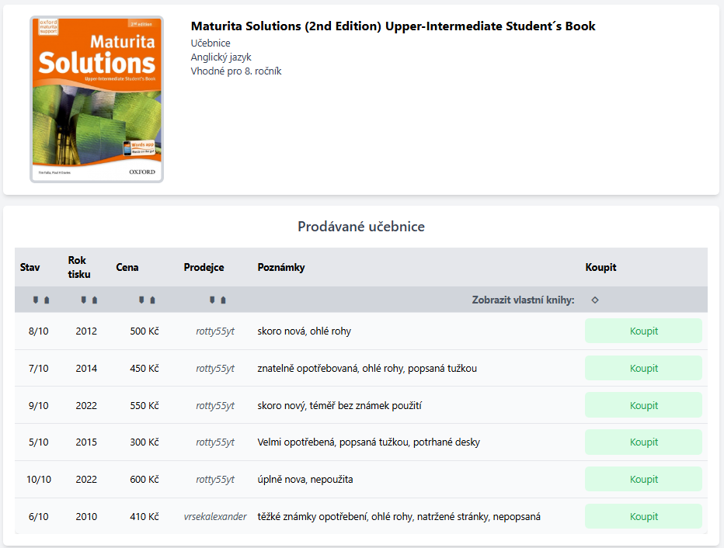

Obrázek - Stránka učebnice

## Stránka koupit

Na této stránce můžete koupit vybranou knížku. Uvidíte zde veškeré informace o učebnici, o konkrétní knize a také fotky.  
 Kliknutím na fotku si můžete zobrazit všechny dostupné fotografie.  
 Můžete také kliknout na jméno prodejce a prohlédnout si jeho profil.  
 Kliknutím na *Koupit* a následně na *Objednat* si zarezervujete knížku.  
 Poté na vás vyskočí tlačítko *Přejít na objednávku*.

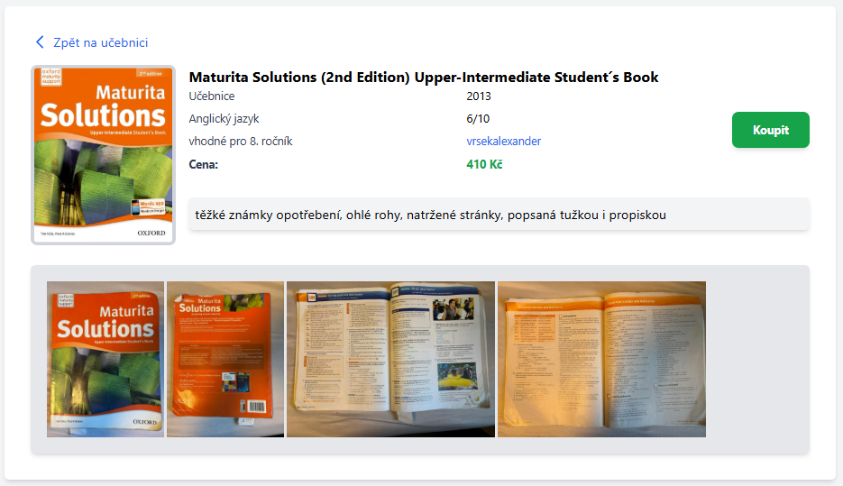

Obrázek - Stránka knihy

## Stránka uživatel

Na tuto stránku se dostanete kliknutím na jméno uživatele, který něco prodává.  
 Zobrazí se vám zde informace o něm a všechny knihy, které momentálně nabízí.  
 Kliknutím na název knihy přejdete přímo na její stránku.

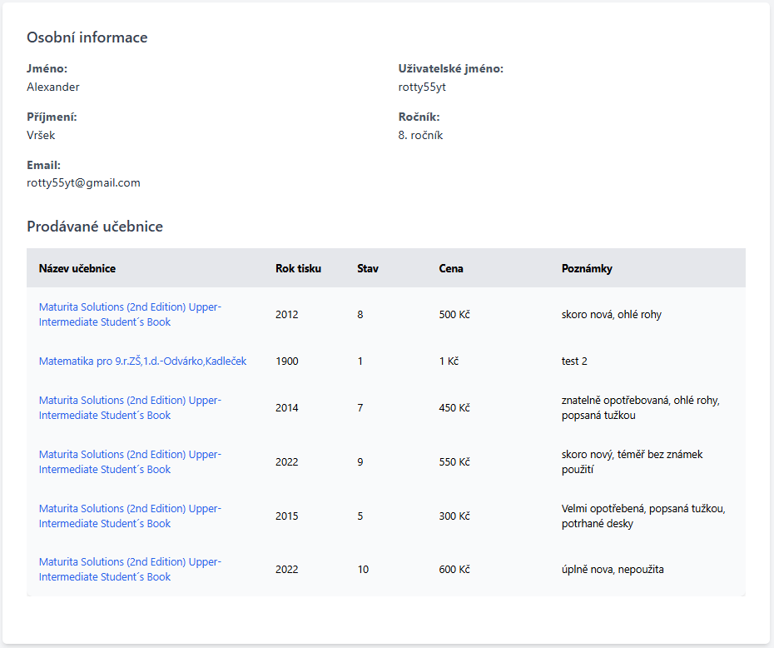

Obrázek - Stránka uživatele

## Stránka prodat

Zde můžete vystavit vaši učebnici k prodeji.  
Vyberete ji ze seznamu učebnic nebo případně přidáte novou. Vyplníte požadované informace.  
Rok tisku je zejména důležitý u učebnic ZSV.  
Můžete také nahrát fotky – nahrané fotky se vám zobrazí a kliknutím na ně je můžete smazat.  
Kliknutím na tlačítko *Přidat učebnici* ji vystavíte.

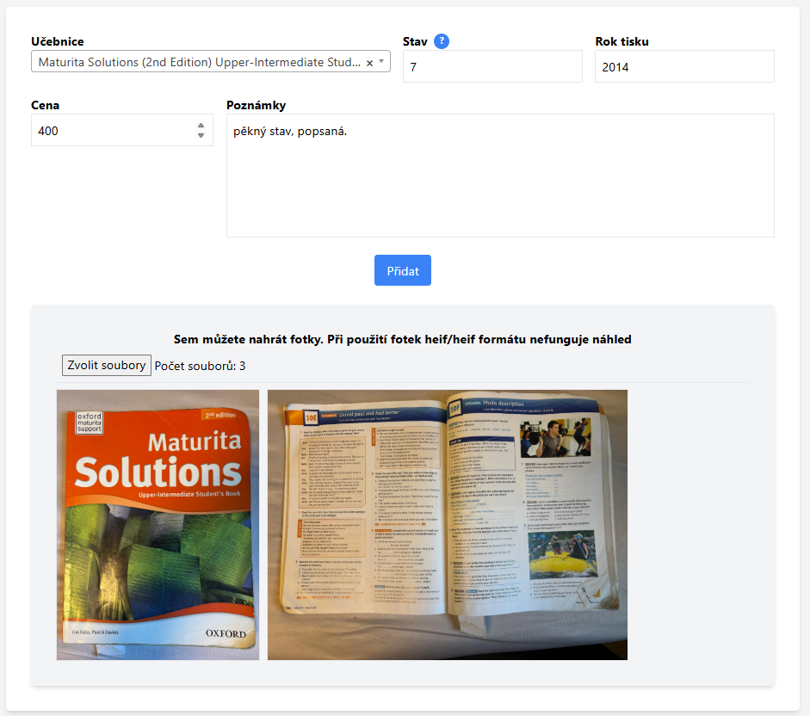

Obrázek - Stránka prodeje

## Stránka nové učebnice.

Sem se dostanete přes stránku Prodat, kde na konci seznamu učebnic najdete možnost přidat novou učebnici.  
Zadáte název učebnice, vyberete kategorii (obor), typ a určíte, pro jaký ročník je učebnice určena (např. 1. ročník odpovídá 1.A, 8. ročník 8.A).  
Je nutné nahrát fotku obalu učebnice (nejlépe kvalitní fotku staženou z internetu).  
Učebnici přidáte stisknutím tlačítka *Přidat*.

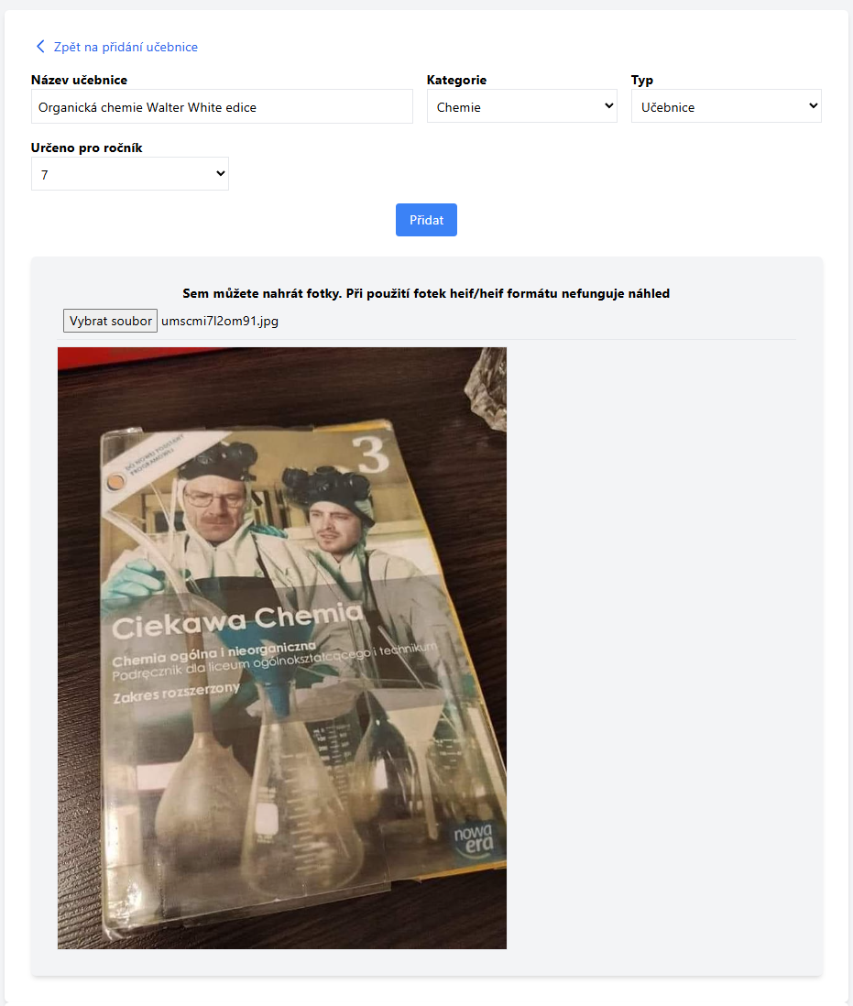

Obrázek - Stránka nové učebnice

## Stránka profilu

Zde najdete veškeré informace o vašem profilu a všechny vaše knihy.  
Knihy, které ještě nebyly prodány, můžete upravovat kliknutím na *Edit*.  
Kliknutím na název učebnice přejdete na její detail.  
Pokud potřebujete změnit jakékoliv informace, které nelze upravit přímo, kontaktujte administraci.

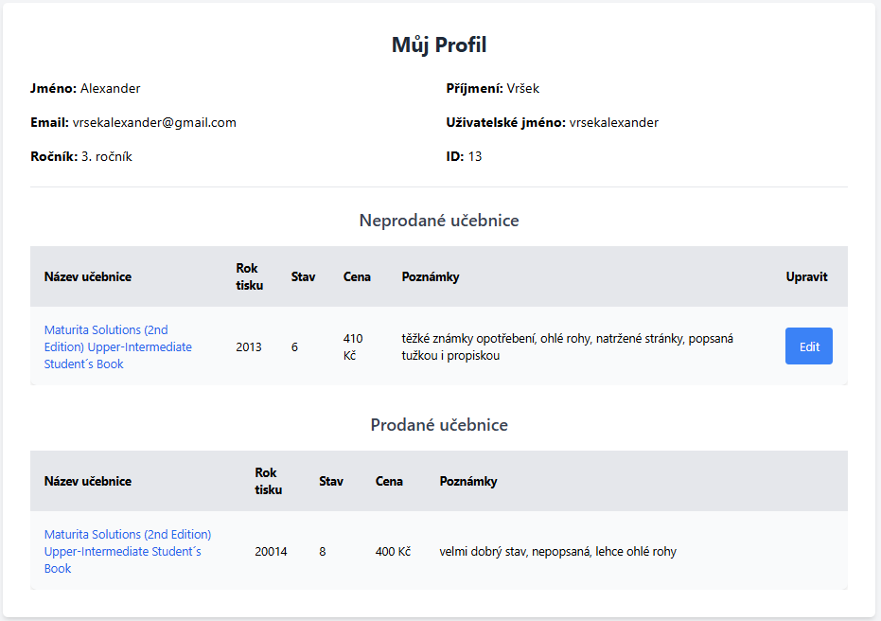

Obrázek - Stránka profilu

## Stránka upravit

Zde můžete upravit svoji knížku.  
Je možné změnit pouze cenu, poznámky a fotky.   
Při nahrávání fotek mějte trpělivost.  
Kliknutím na libovolnou fotku ji odstraníte.  
Všechny změny potvrdíte tlačítkem *Upravit*.  
Můžete zde také knihu kompletně smazat.  
Pokud potřebujete změnit údaje, které zde změnit nelze, doporučujeme knihu odstranit a přidat ji znovu.

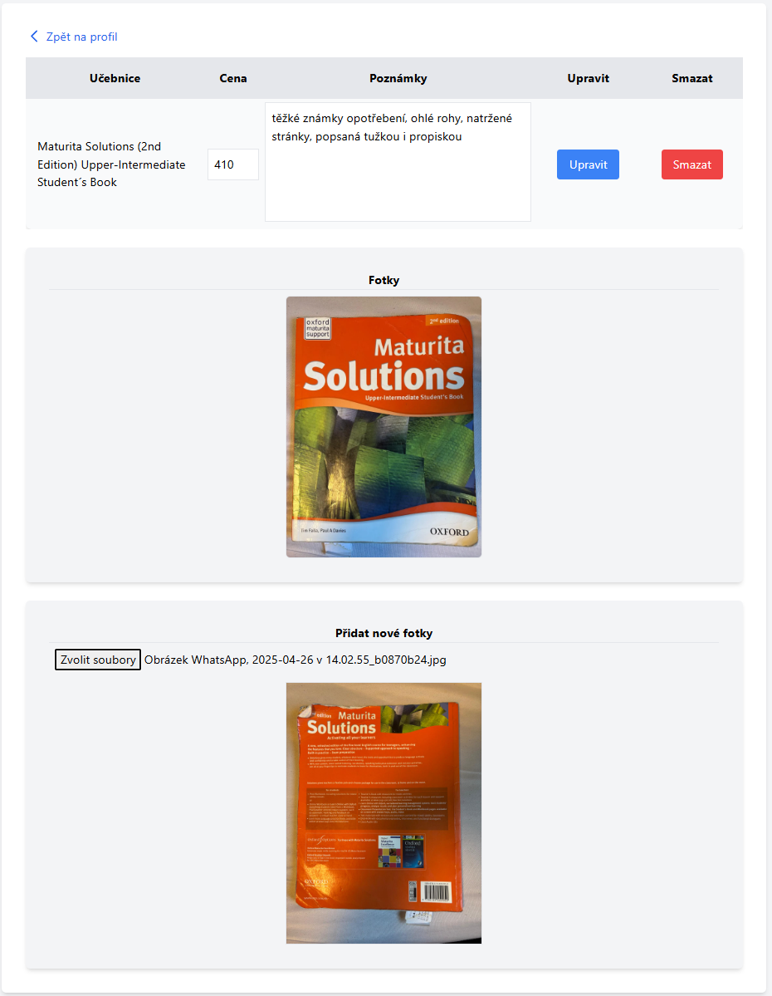

Obrázek - Stránka úpravy

## Stránka objednávek

Zde vidíte všechny vaše objednávky – probíhající i dokončené zvlášť.  
Můžete přepínat mezi kupními a prodejními objednávkami.  
Kliknutím na tlačítko *Přejít* přejdete na detail objednávky.

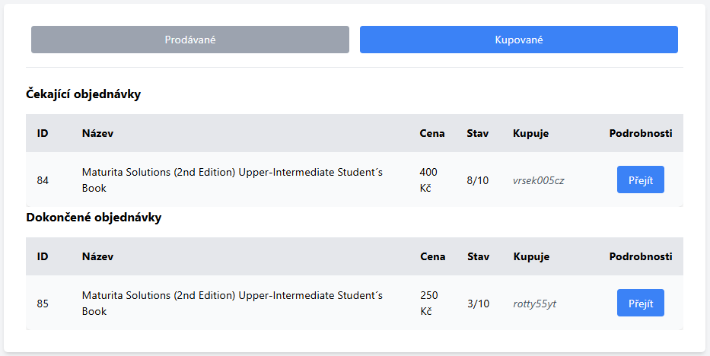

Obrázek - Stránka objednávek

## Stránka objednávky

Zde vidíte podrobnosti o jednotlivé objednávce.

Můžete zde:

* *Přejít na knihu*, čímž se dostanete na stránku konkrétní knížky.
* *Napsat e-mail*, který by vám měl otevřít e-mailovou aplikaci s předvyplněným příjemcem a předmětem (na počítači toto nemusí fungovat správně).
  + **Dohodnout předání** knihy a platby – celé předání si organizujete sami a za jakýkoli podvod nesete odpovědnost výhradně vy!
* *Potvrdit objednávku*, čímž ji definitivně uzavřete a přesunete do historie (potvrďte až po předání knihy i peněz).
* *Zrušit objednávku*, čímž se objednávka smaže a kniha se opět automaticky vystaví k prodeji.

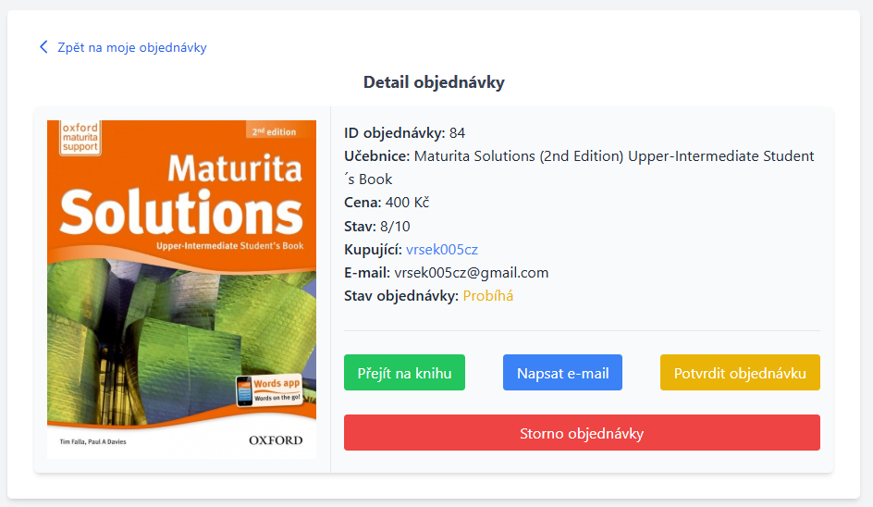

Obrázek - Stránka objednávky